Отчёт по лабораторной работе № 1

Установка ОС Linux

Саенко Ангелина Андреевна

Содержание

Список иллюстраций

Список таблиц

# Цель работы

Приобрести практические навыки установки операционной системы на виртуальную машину. # Задание

Установить операционную систему Сделать настройку раскладки клавиатуры Установить имя пользователя и названия хоста Установить программное обеспечение для создания документации

# Выполнение лабораторной работы

Для начала откроем виртуальную машину и настроим её (рис. [-@fig:001]).

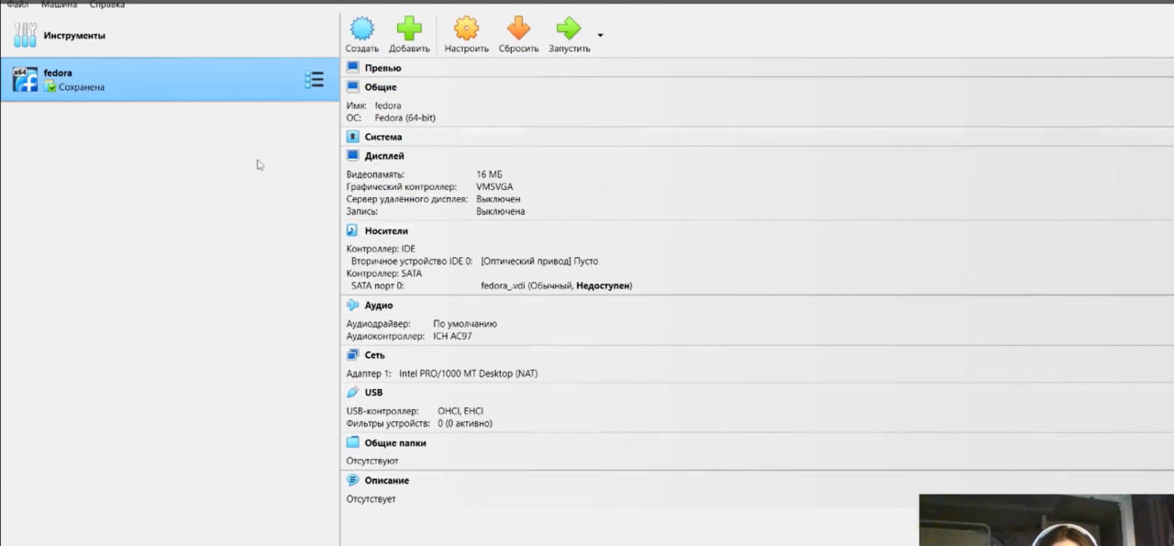

Открытие виртуальной машины

Дадим имя для новой машины и выберем образ iso

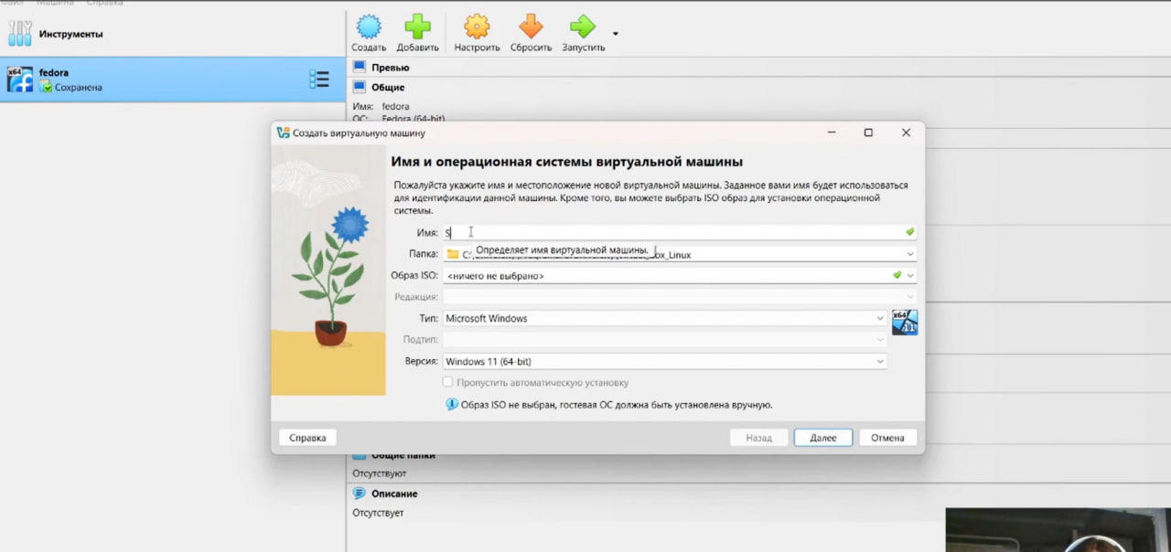

Настройка

Выбираем диск для установки

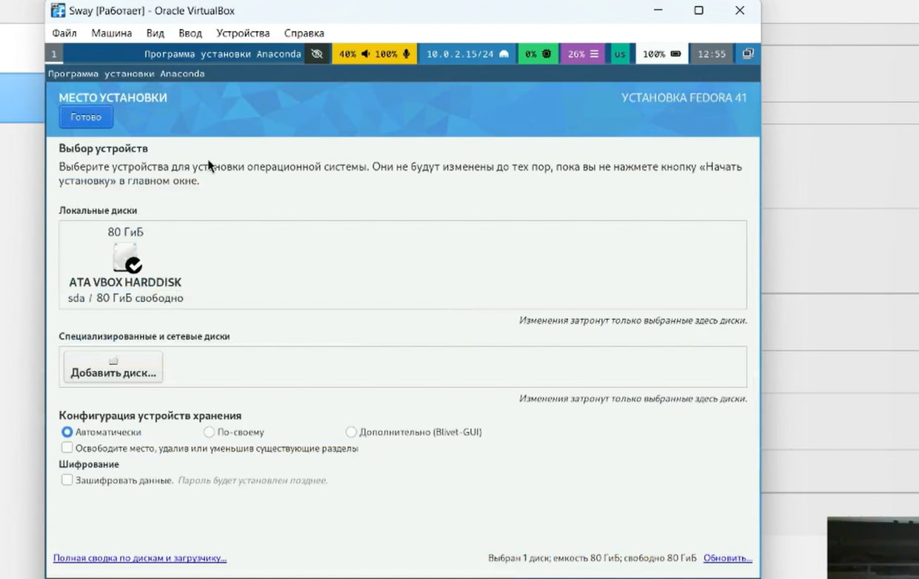

Выбор диска

Установливаем имя и пароль для пользователя root.

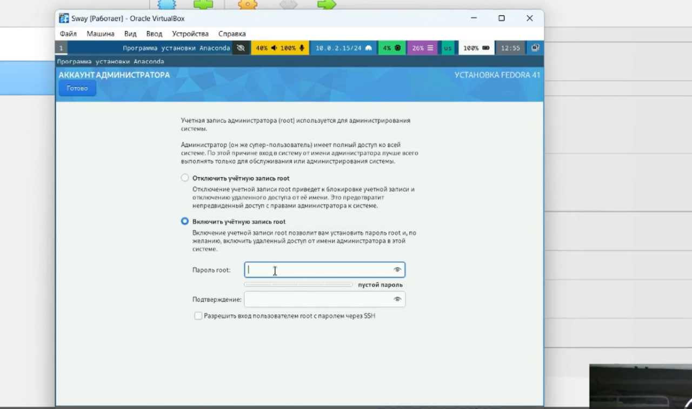

root

Устанавливаем имя и пароль для Вашего пользователя.

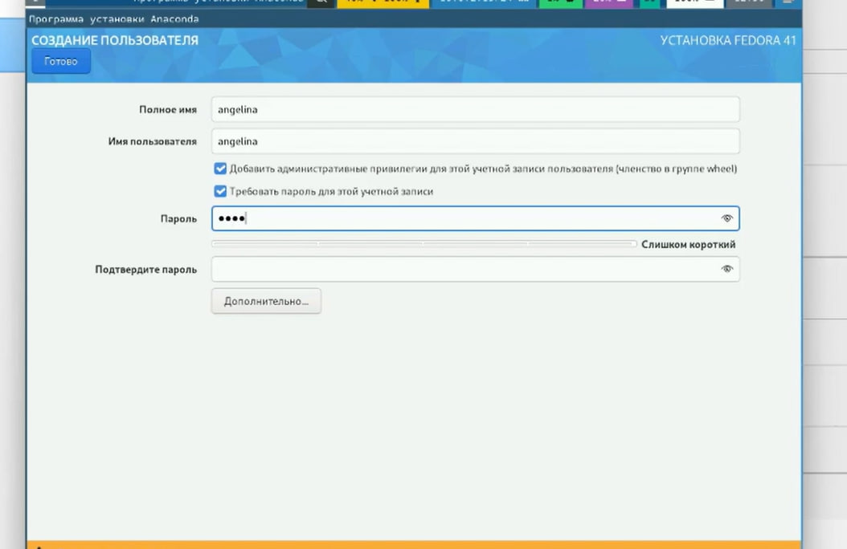

Мой пользователь

После завершения установки операционной системы корректно перезапускаем виртуальную машину.

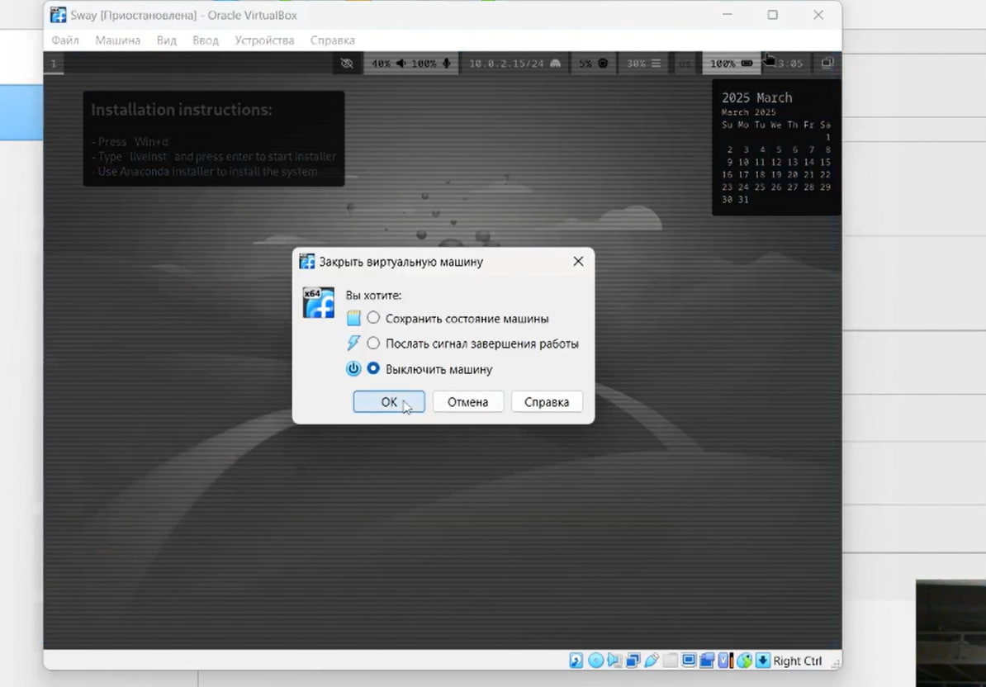

Перезапускаем машину

Отключаем носитель информации с образом.

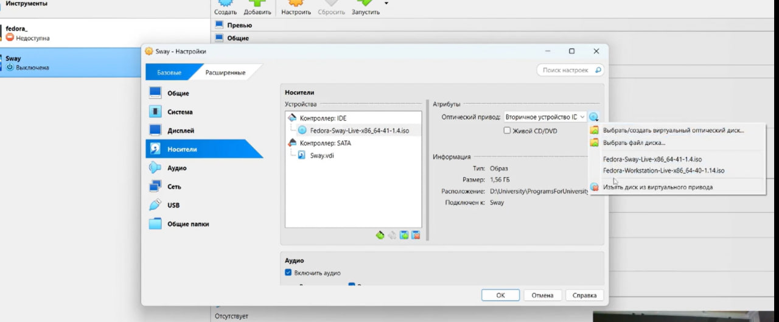

Изъятие диска

Входим в ОС под заданной при установке учётной записью.

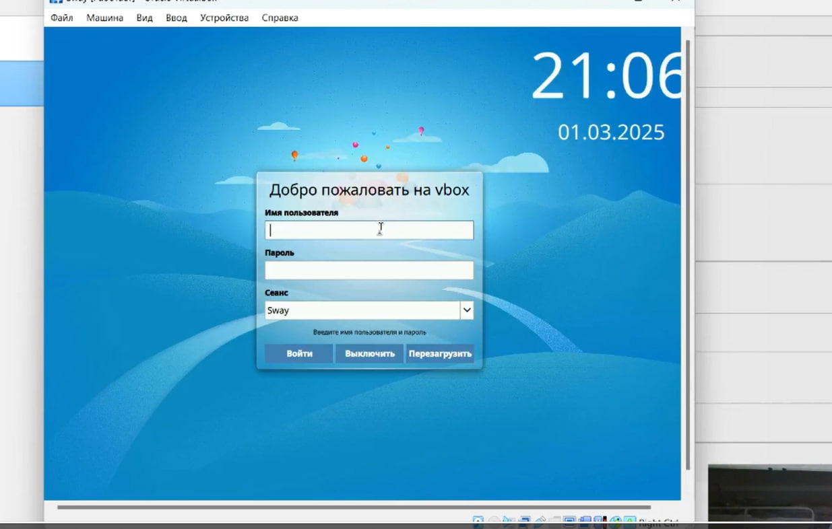

Вход

Переключаемся на роль супер-пользователя.

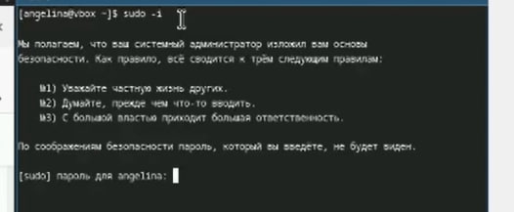

Супер-пользователь

Далее нам необходимо установить средства разработки

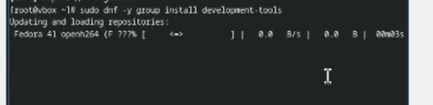

Установка средст разработки

Теперь выполняем обновление всех пакетов

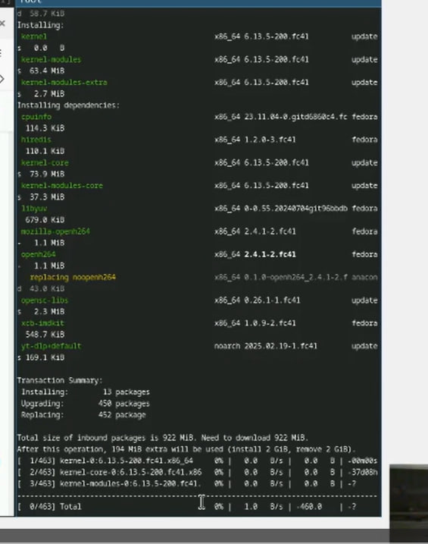

Обновление всех пакетов

Устанавливаем программы для удобства работы в консоли

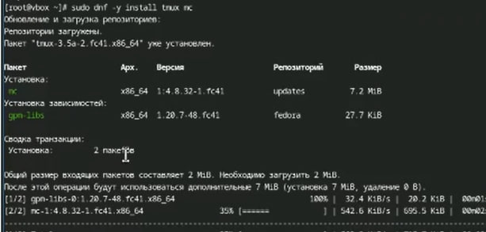

Установка программ

Используем автоматическое обновление и устанавливаем программное обеспеччение

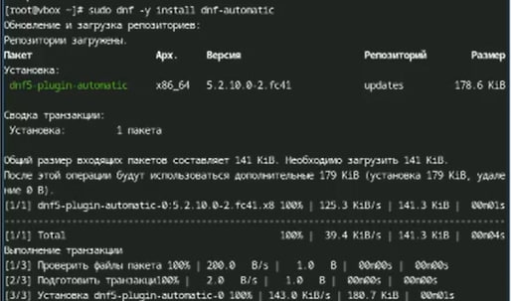

Установка ПО

Запускаем таймер

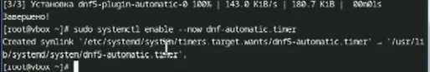

Запуск таймера

В данном курсе мы не будем рассматривать работу с системой безопасности SELinux , поэтому отключим его. В файле /etc/selinux/config заменим значение SELINUX=enforcing на значение SELINUX=permissive

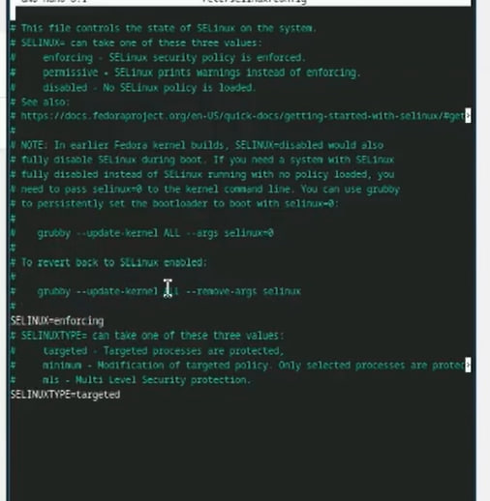

Замена значений в файле

Переключимся на роль супер-пользователя с помощью sudo -i и отредактируем конфигурационный файл /etc/X11/xorg.conf.d/00-keyboard.conf

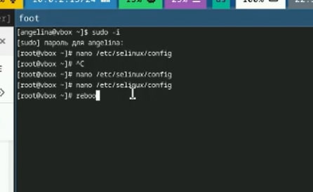

Редактирование файла и перезагрузка машины

Запустим терминальный мультиплексор tmux

Запуск мультиплексора

Запуск мультиплексора

Создадим конфигурационный файл ~/.config/sway/config.d/95-system-keyboard-config.conf

Создание файла

Создание файла

Отредактируем конфигурационный файл ~/.config/sway/config.d/95-system-keyboard- config.conf

Редактирование файла

Редактирование файла

Переключимся на роль супер-пользователя с помощью команды sudo -i

Переключимся на роль супер-пользователя

Переключимся на роль супер-пользователя

Отредактируем конфигурационный файл /etc/X11/xorg.conf.d/00-keyboard.conf

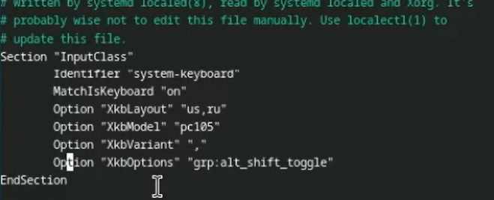

Редактируем файл по образцу

Установим имя хоста и проверим что всё установилось верно

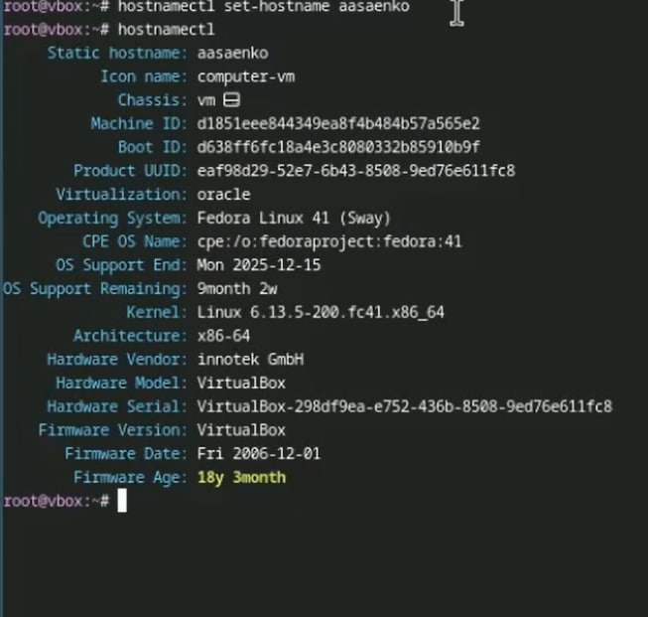

Установка имени хоста

Переключимся на роль супер-пользователя с помощью команды sudo -i

Переключимся на роль супер-пользователя

Переключимся на роль супер-пользователя

Установим с помощью менеджера пакетов средство pandoc

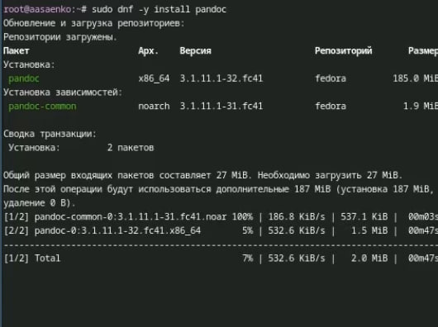

Установка pandoc

Пакет pandoc-crossref в стандартном репозитории отсутствует. Придётся ставить вручную, скачав с сайта

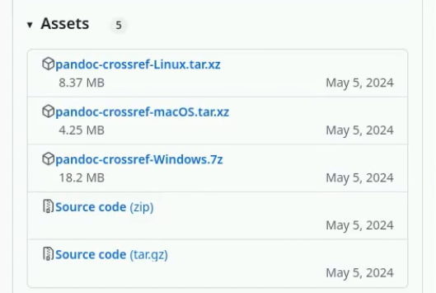

Скачивание pandoc-crossref

Проверим верно ли всё установилось

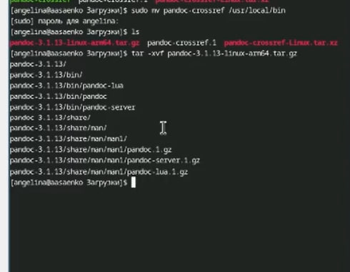

Проверка

Установим дистрибутив TeXlive

Установка TeXlive

Установка TeXlive

Выполнение домашнего задания Дождёмся загрузки графического окружения и откроем терминал. В окне терминала проанализируем последовательность загрузки системы, выполнив команду dmesg.

Получите следующую информацию.

Получите следующую информацию.

Версия ядра Linux (Linux version). Частота процессора (Detected Mhz processor). Модель процессора (CPU0). Объём доступной оперативной памяти (Memory available). Тип обнаруженного гипервизора (Hypervisor detected). Тип файловой системы корневого раздела. Последовательность монтирования файловых систем.

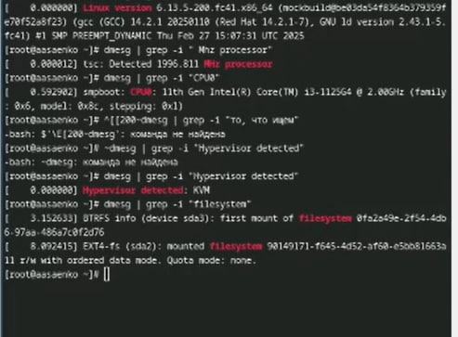

Вывод

# Выводы

В ходе работы установлена и настроена операционная система на виртуальной машине. Выполнены задачи по настройке раскладки клавиатуры, установке ПО (Pandoc, TeXlive) и обновлению пакетов. Проанализирована загрузка системы с помощью dmesg. Приобретены навыки работы с виртуальными машинами и настройки ОС.

# Список литературы